案卷号
日期

＜教学课件共享系统＞

软件需求说明书

作 者： 尹蕾、陈颖莹、杨洪春
完成日期：
签 收 人：
签收日期：

修改情况记录：
版本号 | 修改批准人 | 修改人 | 安装日期 | 签收人

目录
目录
软件需求说明书 1
目录 2
1 引言 1
1.1 编写目的 1
1.2 项目背景 1
1.3 设计目标 1
2 项目概述 2
2.1 产品描述 2
2.2 业务流程图 2
2.3 产品需求 3
2.3.1 功能需求 3
2.3.2 性能需求 4
3.用例描述 5
3.1用例图1 5
3.2用例图2 7
3.3用例图3 9
3.4用例图4 11
5.设计约束 11
5.1时间和预算的约束 11
5.2 技术约束 12
5.2 硬件的限制 12
5.3 软件约束 12
6 属性 13
6.1 可用性 13
6.2 安全性 13
6.3 可维护性 13
6.4 可移植性 14
6.5 警告 14
7 其他需求 14
7.1操作视频 14

1 引言

1.1 编写目的
编写此文档的目的是为进行该项目的相关人员提供需求分析讨论参考，进一步定制本软件开发的细节问题。并且为本软件的用户提供一个清晰的认识，它说明了本产品的各项功能需求、性能需求和数据要求，明确标识各功能的实现过程，阐述了实用背景及范围，提供客户解决问题或达到目标所需的条件或权能，提供一个度量和遵循的标准。

1.2 项目背景
随着计算机技术的发展，如今教学越来越偏向电子信息化，高校中大多数的教学课件都是电子的，然而对于这些资料的传递便成了一个问题，如果单是通过在上课之前用u盘进行拷贝，必定会浪费时间，而且不方便学生对课程知识进行课前的预习，在课堂之余学生对课程遇到问题的时候，也无法及时的得到解决。再者，当学生想自己学习一些知识的时候，只能在网络上搜索资源，由于网络上的资源是公开的，复杂的，没有专业人员进行统一的管理，很可能学生搜到的东西是已经过时的技术信息，甚至会是错误的信息。如果这样长期发展下去会影响学生的自主学习。

1.3 设计目标
本系统的目标是：
1.解决教学中教学资料传递问题；
2.提高学生自主能力，从而提高学校教学质量；
3.使系统易于升级和维护；
4.提高开发效率，缩短开发时间；
5.系统能长期有效运行；
6.界面美观，方便用户使用。

2 项目概述

2.1 产品描述
开发本系统主要的作用是解决教学中教学资料的传递问题，在该系统中，教师根据相关课程上传教学课件，学生可以通过查询，浏览然后对教学课件进行下载，然后便可以自主的学习。由于该系统由老师上传课件，保证了所用的课件的正确性。减少了学生使用错误的教学资料的现象。本系统是一个独立的系统。

2.2 业务流程图
图2-1数据流程图
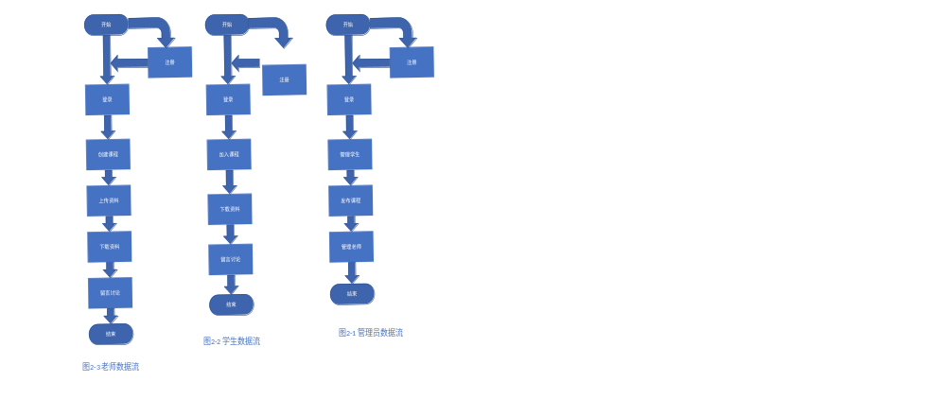 在图2-1中，管理员登录账号，管理学生信息，发布课程及其负责教师。图2-2中，学生加入课程，可以下载资料并且留言讨论。图2-3中，老师登录账号，创建课程并且在课程中上传资料，老师也可以下载资料，并且留言与同学进行讨论。

2.3 产品需求

功能需求
系统功能分析：
1.教师信息管理
该系统的教师信息管理模块由后台管理员负责，管理员可以对教师信息进行批量的导入与删除，同时可以单个的增加教师信息，并对教师的信息进行修改。
2.学生基本信息管理
该系统的学生信息管理模块由后台管理员负责，管理员可以对学生信息进行批量的导入与删除，同时可以单个的增加学生信息，并对学生的信息进行修改。
3.课程基本信息管理
该系统的课程信息管理模块由后台管理员负责，管理员可以对课程信息进行批量的导入与删除，同时可以单个的增加课程信息，并对课程的信息进行修改。
4.课件管理
该系统的课件管理模块由教师负责，教师可以对上传的课件信息进行推荐，可以上传课件，并且可以通过查询课件进行课件的下载。其中学生角色拥有课件管理中的下载课件的权限。可以通过查询下载自己需要的课件。
5.个人信息管理
该系统的个人信息管理主要由教师负责，由于管理员通过导入教师信息功能，把教师的基本信息导入系统，教师的一些详细信息，例如图片，个人简介需要自己录入。所以教师有查看，修改个人信息的权限。其中学生角色有个人信息管理模块中修改个人信息的权限，可以对自己的信息进行修改。
6.历史记录管理
该系统的历史记录管理主要由教师负责，教师可以查看自己已经上传的课件信息，查看是否通过审核，是否为推荐课件。教师还可以查看自己下载过的课件。并对下载成功的课件进行评分评论等信息反馈。其中学生角色拥有历史记录管理模块中的查看已下载课件的权限。可以查看自己下载过的课件，同样对课件有进行评分、评论的权限。
用户角色功能需求分析：
- 管理员：对教师学生信息的基本管理，发布课程及其负责教师。
- 教师：上传教学课件，修改自己的个人基本信息，同样可以下载教学课件，能够对自己负责的课程下的课件进行推荐，并且可以对已下载的课件进行评论评分。
- 学生：修改自己的基本信息，对课程中教学课件进行查询、下载，对已下载的课件进行评论打分。

性能需求
表2-1性能需求分析表
需求编号 | 需求版本 | 需求名称 | 需求描述
TR01 | V0.1 | 并发用户数 | 并发用户数 > 10000
TR02 | V0.1 | 工作时间 | 系统有效工作时间>99.5%  Web服务持续稳定工作时间>3天
TR03 | V0.1 | 业务处理能力 | 在10000个并发用户访问时，确定信息查询响应时间小于5秒  登录要求响应时间在4秒内  下载要求响应时间在4秒内

3.用例描述

3.1登录模块用例图
图3-1 登录模块用例图
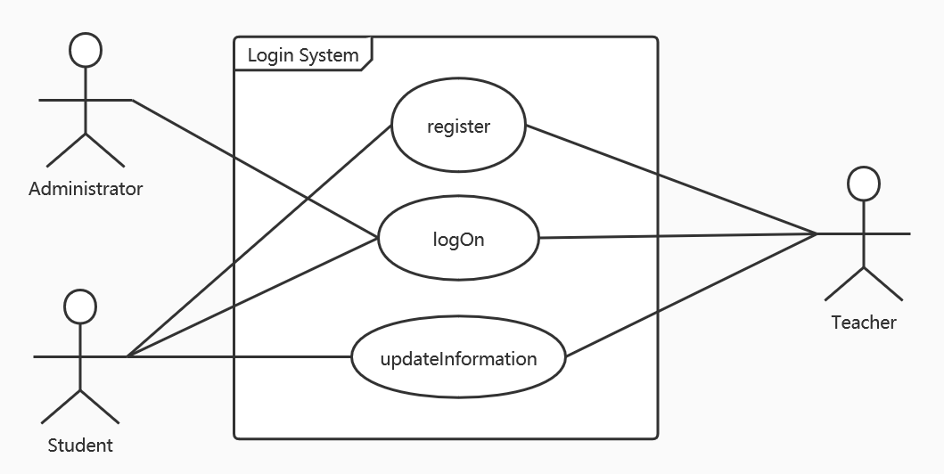
图3-1是登录模块用例图，里面包含了注册、登录、更改个人信息三个用例。用例角色为管理员、学生和教师。

表 3-1 注册用例规约
用例ID | L001 | 用例名称 | register
创建者 | 陈颖莹 | 创建日期 | 2020-10-21
参与者 | 教师或学生
用例描述 | 该用例用于注册新账号
前置条件 | 无
基本流 | - 用户选择注册身份  - 用户填写基本信息，包括手机号、邮箱、密码  - 用户提交注册信息
子流 | 无
备选流 | 3a.在基本流的第3步，若用户提交的手机号或邮箱已被注册过，则：  - 系统弹出注册失败的信息，并提醒用户更改相应的信息重新注册  - 返回基本流的第2步
后置条件 | 教师或学生登录账号

表 3-2 登录用例规约
用例ID | L002 | 用例名称 | logOn
创建者 | 陈颖莹 | 创建日期 | 2020-10-21
参与者 | 教师或学生或管理员
用例描述 | 该用例用于登录账号
前置条件 | 教师或学生注册新账号
基本流 | - 用户选择登录身份  - 用户填写登录账号和密码  - 系统检验账号和密码正确  - 登录成功，转到主页面
子流 | 无
备选流 | 3a.在基本流的第3步，若账号不存在，则：  - 系统提示账号不存在，并返回基本流的第2步  3b.在基本流的第3步，若账号或密码填写错误，则：  1、系统提示账号或密码填写错误，并返回基本流的第2步
后置条件 | 无

表 3-3 更改信息用例规约
用例ID | L003 | 用例名称 | updateInformation
创建者 | 陈颖莹 | 创建日期 | 2020-10-21
参与者 | 教师或学生
用例描述 | 该用例用于修改个人基本信息
前置条件 | 教师或学生登录账号
基本流 | - 用户修改自己的个人信息  - 用户确认提交修改后的信息  - 系统更新用户的个人信息
子流 | 无
备选流 | 无
后置条件 | 无

3.2后台管理模块用例图
图3-2 后台管理模块用例图
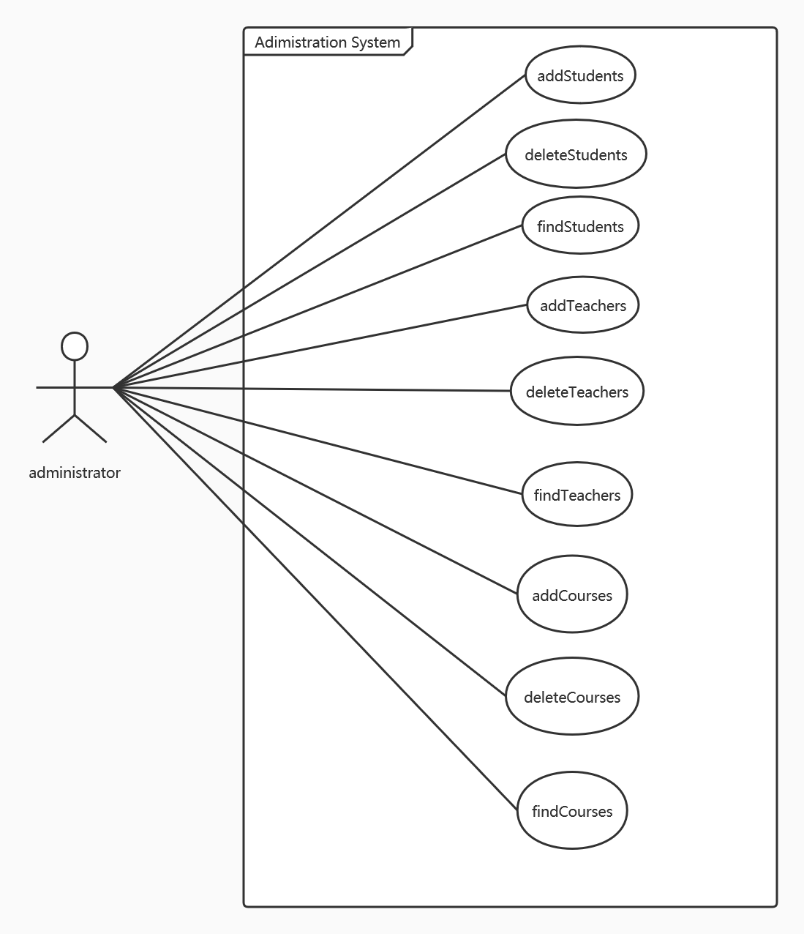
图3-2是后台管理模块用例图，其中的用例包含批量增加学生或教师到课程，批量删除学生、教师或课程，查找学生、教师或课程，新建课程等。

表 3-4 添加学生用例规约
用例ID | B001 | 用例名称 | addStudents
创建者 | 尹蕾 | 创建日期 | 2020-10-21
参与者 | 管理员
用例描述 | 该用例用于批量添加学生到课程
前置条件 | 管理员登录账号
基本流 | 1、管理员输入学生账号信息并输入课程信息  2、系统批量将学生添加到课程的学生列表中  3、系统将课程信息添加到每个学生课程列表中
子流 | 无
备选流 | 2a.在基本流的第2步，若某学生账号不存在，则：  1、系统导入已存在学生账号信息  2、系统返回不存在学生信息，返回基本流第一步  2b.在基本流的第2步，若课程信息不存在，则：  1、系统提示课程不存在，不导入学生信息  2、返回基本流第一步
后置条件 | 无

表 3-5 删除学生用例规约
用例ID | B002 | 用例名称 | deleteStudents
创建者 | 尹蕾 | 创建日期 | 2020-10-21
参与者 | 管理员
用例描述 | 该用例用于批量删除课程中学生
前置条件 | 管理员登录账号
基本流 | - 管理员填写课程信息  - 系统查找课程  - 管理员批量选择课程中学生  4、系统将被选学生从课程的学生列表中删除  5、系统将该课程从被选学生的课程列表中移除
子流 | 无
备选流 | 2a.在基本流的第2步，若课程账号不存在则：  1、系统提示课程不存在  2、返回基本流第一步
后置条件 | 无

表 3-6 查找学生用例规约
用例ID | B003 | 用例名称 | findStudents
创建者 | 尹蕾 | 创建日期 | 2020-10-21
参与者 | 管理员
用例描述 | 该用例用于按照条件模糊查询学生
前置条件 | 管理员登录账号
基本流 | 1、管理员输入模糊查询条件  2、点击搜索  3、查看所有符合条件的账号
子流 | 无
备选流 | 无
后置条件 | 无

表 3-7 添加教师用例规约
用例ID | B004 | 用例名称 | addTeachers
创建者 | 尹蕾 | 创建日期 | 2020-10-21
参与者 | 管理员
用例描述 | 该用例用于批量添加学生到课程
前置条件 | 管理员登录账号
基本流 | 1、管理员输入教师账号信息并输入课程信息  2、系统批量将教师添加到课程的教师列表中  3、系统将课程信息添加到每个教师课程列表中
子流 | 无
备选流 | 2a.在基本流的第2步，若某教师账号不存在，则：  1、系统导入已存在教师账号信息  2、系统返回不存在教师信息，返回基本流第一步  2b.在基本流的第2步，若课程信息不存在，则：  1、系统提示课程不存在，不导入教师信息  2、返回基本流第一步
后置条件 | 无

表 3-8 删除教师用例规约
用例ID | B005 | 用例名称 | deleteTeachers
创建者 | 尹蕾 | 创建日期 | 2020-10-21
参与者 | 管理员
用例描述 | 该用例用于批量删除课程中的教师
前置条件 | 管理员登录账号
基本流 | 1、管理员填写课程信息  2、系统查找课程  3、管理员批量选择课程中教师  4、系统将被选教师从课程的教师列表中删除  5、系统将该课程从被选教师的课程列表中移除
子流 | 无
备选流 | 2a.在基本流的第2步，若课程账号不存在则：  1、系统提示课程不存在  2、返回基本流第一步
后置条件 | 无

表3-9 查询教师用例规约
用例ID | B006 | 用例名称 | findTeachers
创建者 | 杨洪春 | 创建日期 | 2020-10-21
参与者 | 管理员
用例描述 | 该用例用于按照条件模糊查询教师
前置条件 | 登录管理员账号
基本流 | 1、管理员输入模糊查询条件  2、点击搜索  3、查看所有符合条件的账号  4、界面显示对应数据
子流 | 无
备选流 | 无
后置条件 | 无

表 3-10创建课程用例规约
用例ID | B007 | 用例名称 | addCrouses
创建者 | 杨洪春 | 创建日期 | 2020-10-21
参与者 | 管理员
用例描述 | 该用例用于管理员批量创建课程
前置条件 | 登录管理员账号
基本流 | 1、点击上传  2、上传excel  3、后台解析excel数据，创建相应课程  4、创建成功
子流 | 无
备选流 | 如果excel相应课程信息有误，后台打印相应信息
后置条件 | 无

表3-11 删除课程用例规约
用例ID | B008 | 用例名称 | deleteCrouses
创建者 | 杨洪春 | 创建日期 | 2020-10-21
参与者 | 管理员
用例描述 | 该用例用于管理员批量删除课程
前置条件 | 登录管理员账号
基本流 | 1、点击课程列表前面的复选checkbox，多项选择  2、点击删除  3、弹出确认框  4、点击确认  5、删除成功
子流 | 无
备选流 | 如果删除失败，抛出异常
后置条件 | 无

表3-12 查询课程用例规约
用例ID | B009 | 用例名称 | findCrouses
创建者 | 杨洪春 | 创建日期 | 2020-10-21
参与者 | 管理员
用例描述 | 该用例用于管理员模糊查询课程
前置条件 | 登录管理员账号
基本流 | 1、管理员输入模糊查询条件  2、点击搜索  3、查看所有符合条件的课程  4、界面显示对应数据
子流 | 无
备选流 | 无
后置条件 | 无

3.3课程管理模块用例图
图3-3 课程管理模块用例图
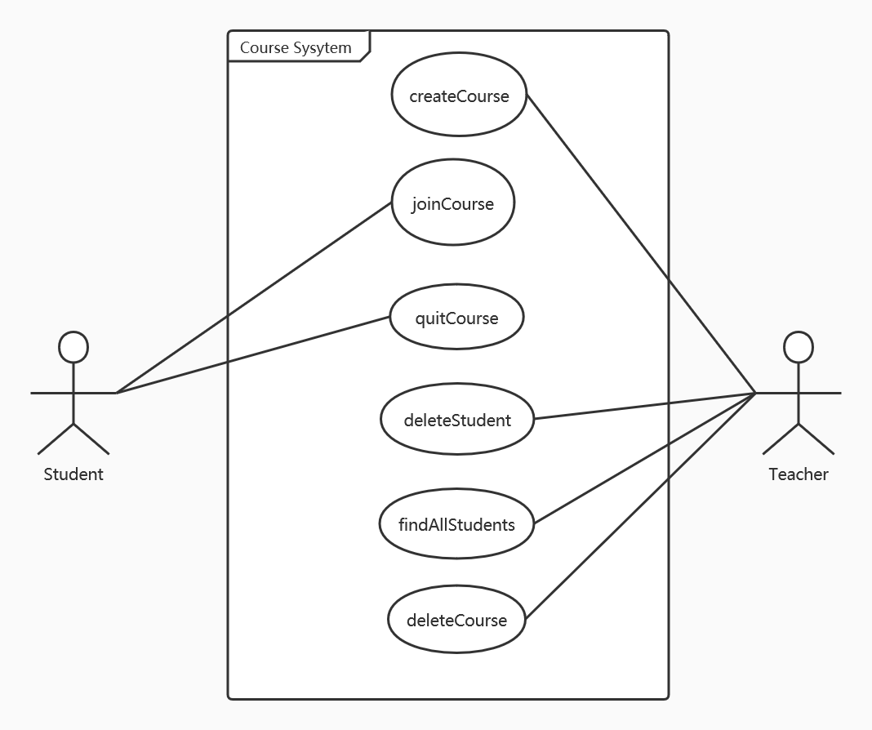
图3-3是后台管理模块用例图，其中，角色为学生的用例包含加入课程，退出课程；角色为教师的用例包含创建课程，删除课程中的学生，查找课程中的学生列表，删除课程。

表 3-13 创建课程用例规约
用例ID | C001 | 用例名称 | createCourse
创建者 | 陈颖莹 | 创建日期 | 2020-10-21
参与者 | 教师
用例描述 | 该用例用于创建新课程
前置条件 | 教师登录账号
基本流 | - 教师选择创建课程  - 教师填写课程信息，包括课程名称、课程简介  - 系统自动生成一个唯一的课程码，并记录课程创建时间
子流 | 无
备选流 | 无
后置条件 | 学生加入课程

表 3-14 加入课程用例规约
用例ID | C002 | 用例名称 | joinCourse
创建者 | 陈颖莹 | 创建日期 | 2020-10-21
参与者 | 学生
用例描述 | 该用例用于加入新课程
前置条件 | 教师创建新课程；学生登录账号
基本流 | - 学生输入加课码  - 系统查找该加课码对应的课程  - 系统将该课程加入该学生的课程列表中  - 系统将该学生加入课程的学生列表中
子流 | 无
备选流 | 2a.在基本流的第2步，若查找不到相应的课程，则：  1、提示学生课程码有误，并返回基本流的第1步
后置条件 | 学生退出课程

表 3-15 退出课程用例规约
用例ID | C003 | 用例名称 | quitCourse
创建者 | 陈颖莹 | 创建日期 | 2020-10-21
参与者 | 学生
用例描述 | 该用例用于退出课程
前置条件 | 学生加入新课程
基本流 | - 学生选择要退出的课程  - 系统提示是否要退出课程  - 学生选择确定退出  - 系统将课程从该学生的课程列表中移除  - 系统将学生从该课程的学生列表中移除
子流 | 无
备选流 | 无
后置条件 | 无

表 3-16 删除学生用例规约
用例ID | C004 | 用例名称 | deleteStudent
创建者 | 陈颖莹 | 创建日期 | 2020-10-21
参与者 | 教师
用例描述 | 该用例用于删除课程中的学生
前置条件 | 学生加入课程
基本流 | 1、教师选择要删除的学生  2、系统提示是否确定删除  3、教师点击确定  4、系统将被选学生从课程的学生列表中删除  5、系统将该课程从被选学生的课程列表中移除
子流 | 无
备选流 | 无
后置条件 | 无

表 3-17 查找所有学生用例规约
用例ID | C005 | 用例名称 | findAllStudents
创建者 | 陈颖莹 | 创建日期 | 2020-10-21
参与者 | 教师
用例描述 | 该用例用于查看课程中的所有学生
前置条件 | 教师创建课程
基本流 | - 教师选择要查看的课程  - 系统显示被选课程的学生列表
子流 | 无
备选流 | 无
后置条件 | 无

表 3-18 删除课程用例规约
用例ID | C006 | 用例名称 | deleteCourse
创建者 | 陈颖莹 | 创建日期 | 2020-10-21
参与者 | 教师
用例描述 | 该用例用于删除课程
前置条件 | 教师创建课程
基本流 | - 教师选择要删除的课程  - 系统从教师的课程列表中移除该课程  - 系统遍历该课程的学生列表，将该课程从所有学生的课程列表中移除  - 系统删除该课程
子流 | 无
备选流 | 无
后置条件 | 无

3.4文件管理模块用例图
图3-4 文件管理模块用例图
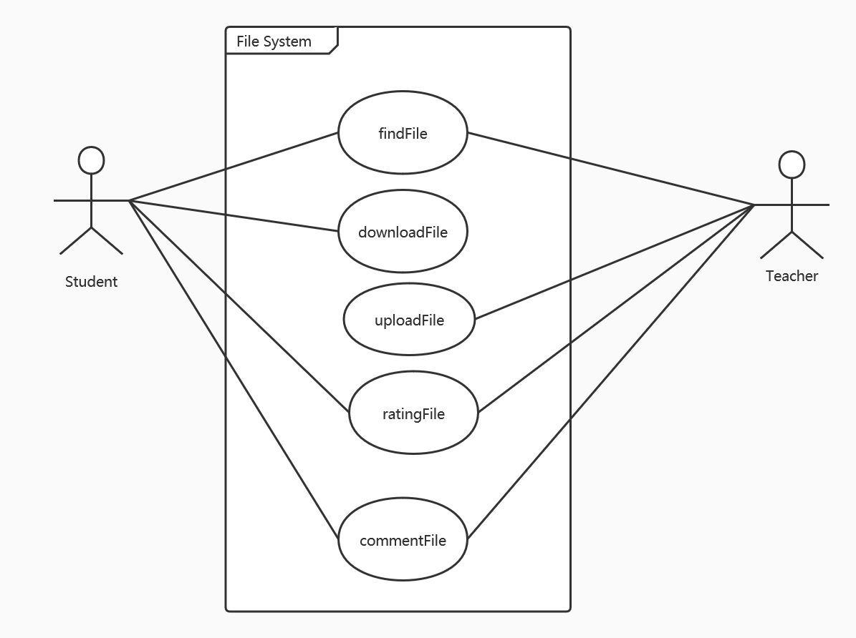
图3-4是文件管理模块用例图，其中，角色仅为学生的用例包含下载文件；角色仅为教师的用例包含上传文件；查找文件，评分文件，评论文件这三个用例的角色为学生或教师。

表 3-19 上传文件用例规约
用例ID | F001 | 用例名称 | uploadFile
创建者 | 陈颖莹 | 创建日期 | 2020-10-21
参与者 | 教师
用例描述 | 该用例用于上传文件资源
前置条件 | 教师创建课程
基本流 | - 教师选择课程  - 教师选择本地文件并上传  - 系统将文件添加到被选课程的文件列表
子流 | 无
备选流 | 无
后置条件 | 学生下载文件；教师或学生查找文件

表 3-20 查找文件用例规约
用例ID | F002 | 用例名称 | findFile
创建者 | 陈颖莹 | 创建日期 | 2020-10-21
参与者 | 学生或教师
用例描述 | 该用例用于查找已上传的文件资源
前置条件 | 教师上传文件资源
基本流 | 1、用户输入要查找的文件名  2、系统显示查找到的文件
子流 | 无
备选流 | 2a.在基本流的第2步，若查找不到相应的文件，则：  1、提示用户找不到文件，并返回基本流的第1步
后置条件 | 无

表 3-21 下载文件用例规约
用例ID | F003 | 用例名称 | downloadFile
创建者 | 陈颖莹 | 创建日期 | 2020-10-21
参与者 | 学生
用例描述 | 该用例用于下载文件资源
前置条件 | 教师上传文件资源；学生加入课程
基本流 | - 学生选择课程  - 学生下载需要的文件
子流 | 无
备选流 | 无
后置条件 | 无

表 3-22 评分文件用例规约
用例ID | F004 | 用例名称 | ratingFile
创建者 | 杨洪春 | 创建日期 | 2020-10-21
参与者 | 学生
用例描述 | 该用例用于学生为课件资源评分
前置条件 | 教师上传文件资源；学生加入课程并下载该资源
基本流 | 1、学生输入评分（满分10分）  2、点击提交  3、提交成功
子流 | 无
备选流 | 无
后置条件 | 无

表 3-23 评论文件用例规约
用例ID | F005 | 用例名称 | commitFile
创建者 | 杨洪春 | 创建日期 | 2020-10-21
参与者 | 学生
用例描述 | 该用例用于学生在该文件资源下方评论交流
前置条件 | 教师上传文件资源；学生加入课程并下载该资源
基本流 | - 学生输入评论  - 点击发送  3、信息显示在评论栏，不同账号都能看到
子流 | 无
备选流 | 无
后置条件 | 无

4.类图
图4-1类图
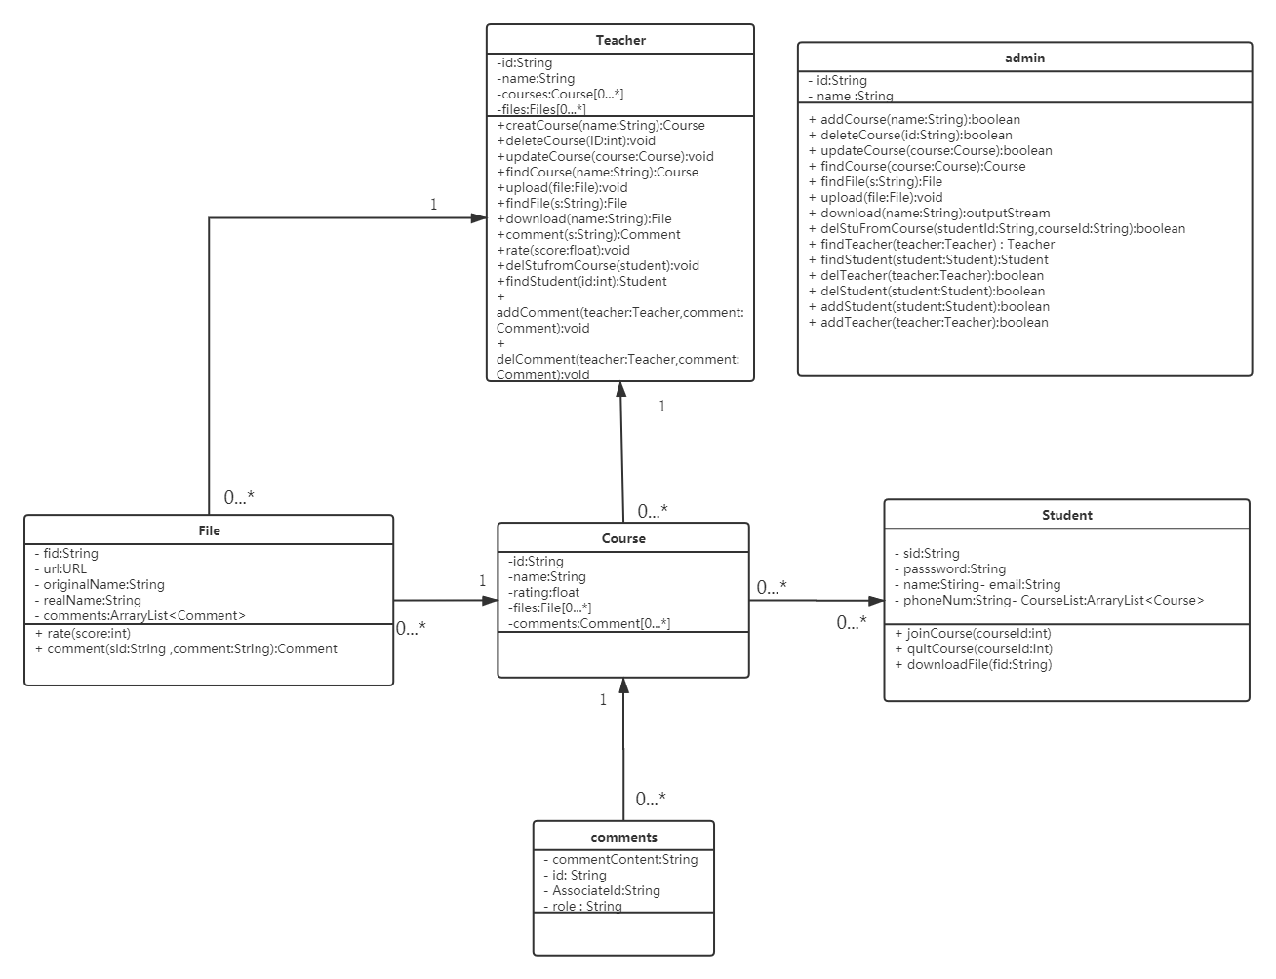
Teacher：
Student：
Admin：
Course：
File：
Comment：

5.设计约束

5.1时间和预算的约束
项目启动资金20万，时间3个月，开发人员3人（陈颖莹、尹蕾、杨洪春）。

5.2 技术约束
该项目规定使用Vue+Springboot,element_ui为本系统的样式基础，java语言编写后端代码，不能使用除此之外的技术，比如Jsp+Struts2,如需使用，必须申请；该项目最终部署在ngnix服务器上，在重庆理工大学使用；本项目不开放源代码。

5.2 硬件的限制
1.服务器操作系统
SUSE Linux，RedHat Linux。
2.数据库
Oracle数据库，数据库名为waresharingsystem，Mongodb数据库用于存储教师、学生上传的大文件。

5.3 软件约束
1.jdk版本
jdk1.8。
2.开发工具
开发工具统一为Intellij IDEA。

6 属性

6.1 可用性
1.本系统外观风格样式整体保持一致，使用element_ui的基本样式。
2.管理员能够对学生和老师进行批量管理。
3.老师可以建立班级并发布自己的教学资料，还可对自己班级的学生进行管理，当然可以直接和学生聊天交流，还可以接收学生的评价从而进行改进。
4.学生可以加入不同的班级获取不同的资料，并对所获取的资料评分，也可直接与老师私聊。

6.2 安全性
1.密码使用MD5加密。
2.为不同的用户角色分配不同的页面和功能。
3.用户不可异地登录。
4.长时间无操作将自动退出登录。
5.登陆时进行人机验证。

6.3 可维护性
1.为其他操作留下接口，比如发布测试、练习作业等。
2.写接口文档和数据字典，以及操作手册，供维护者使用。

6.4 可移植性
兼容不同的浏览器（google、ie、opera、火狐...）和不同的系统（ios、windows...），使我们能够在不同的环境下良好地使用该系统。

6.5 警告
暂无。

7 其他需求

7.1操作视频
为用户提供操作视频，以学习该系统的用法，视频分为管理员操作视频、教师操作视频、学生操作视频，用户可以按需要进行学习。

